Datos del mes de Septiembre
Durante el periodo comprendido entre el 1 de Septiembre y el 30 de Septiembre de 2025, se realizaron 412 servicios de mantenimiento a la infraestructura de semáforos dentro del Municipio de Puebla.
Adicionalmente como parte de los compromisos del Programa SEMÁFOROS AL 100, se tienen los siguientes avances:
- Se enlazaron 141 intersecciones al Centro de Control Semafórico.
- Se han aplicado 35.41 km lineales de señalamiento horizontal.
- Se han colocado 400 piezas de tapasoles para mejorar la imagen conforme a la normativa vigente.
En cuanto al Servicio de Mantenimiento Preventivo y Correctivo a la Red Semafórica Existente, se tiene un avance del 25.78 %

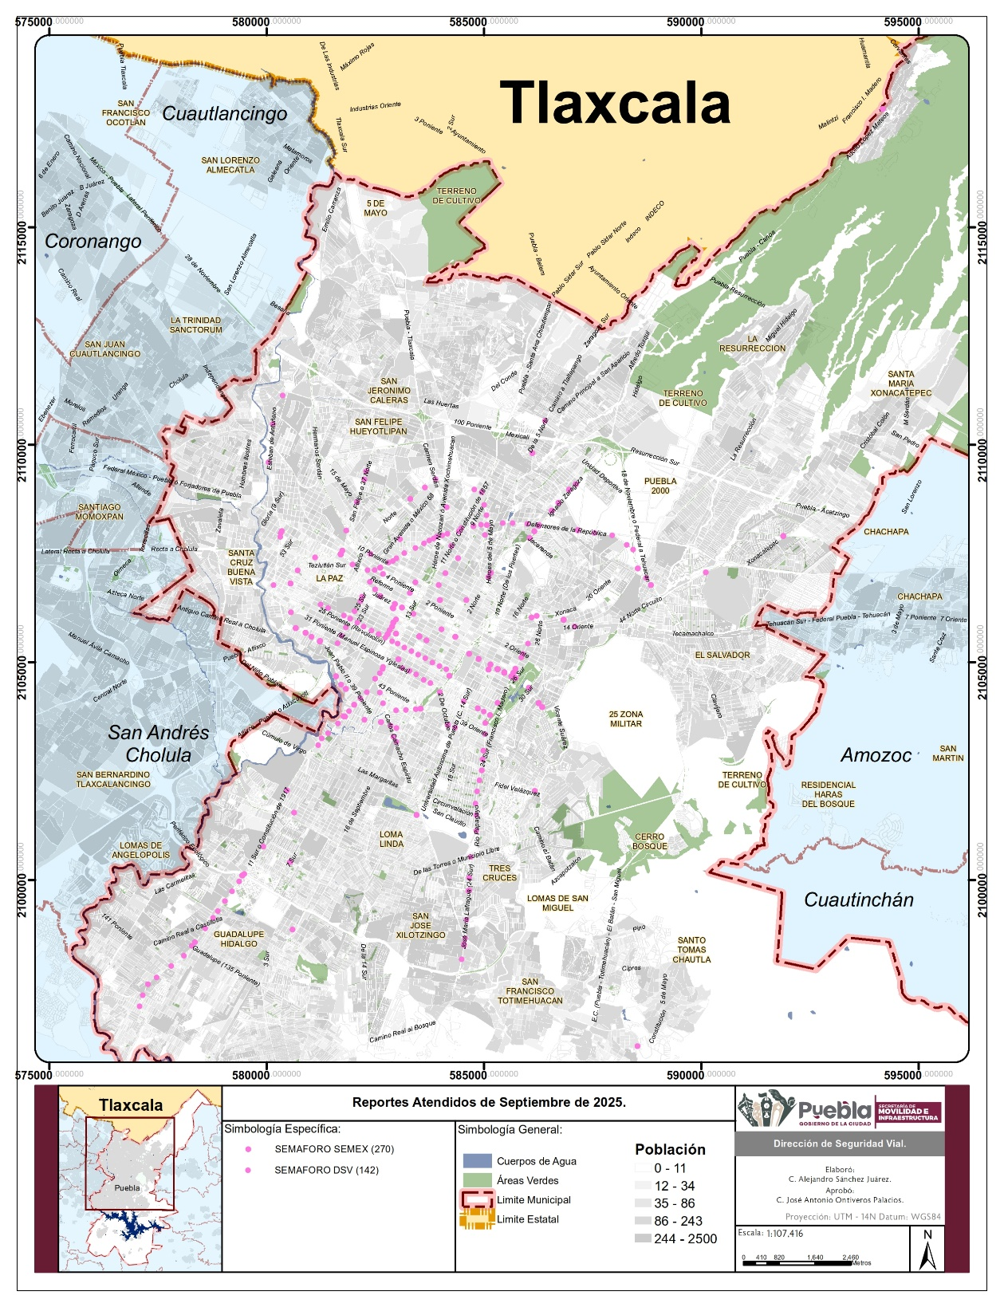

FECHA | CONTEO
01/09/2025 | 29
02/09/2025 | 12
03/09/2025 | 20
04/09/2025 | 16
05/09/2025 | 13
06/09/2025 | 7
07/09/2025 | 13
08/09/2025 | 29
09/09/2025 | 42
10/09/2025 | 16
11/09/2025 | 26
12/09/2025 | 20
13/09/2025 | 3
14/09/2025 | 5
15/09/2025 | 18
16/09/2025 | 5
17/09/2025 | 22
18/09/2025 | 21
19/09/2025 | 16
20/09/2025 | 10
21/09/2025 | 5
22/09/2025 | 3
23/09/2025 | 13
24/09/2025 | 12
25/09/2025 | 16
26/09/2025 | 12
27/09/2025 | 2
28/09/2025 | 6
29/09/2025 | 0
30/09/2025 | 0
TOTAL AGOSTO | 412

